# Cyber47&Moi

Table des matières

Cyber47&Moi 1

Actions effectuées : 1

Démarrage 2

Procédures 3

Verrouillage PC et utilisateur 3

Génération du code pour réactiver les connexions réseaux 5

Le programme se situe sous O:\Techs\outiladmins\outiladmins.exe

## Actions effectuées :

* Suppression de l’utilisateur du groupe VPN_F5_UTIL
* Suppression de l’utilisateur du groupe VPN_F5_DSIAN
* Suppression de l’utilisateur du groupe VPN_F5_VIP
* Suppression de l’utilisateur du groupe F5_ACTIVESYNC_2010
* Désactivation du compte utilisateur
* Changement du mot de passe du compte utilisateur
* Désactivation du compte ordinateur
* Suppression de l’ordinateur du groupe GPO_VPN_F5_O

Démarrage

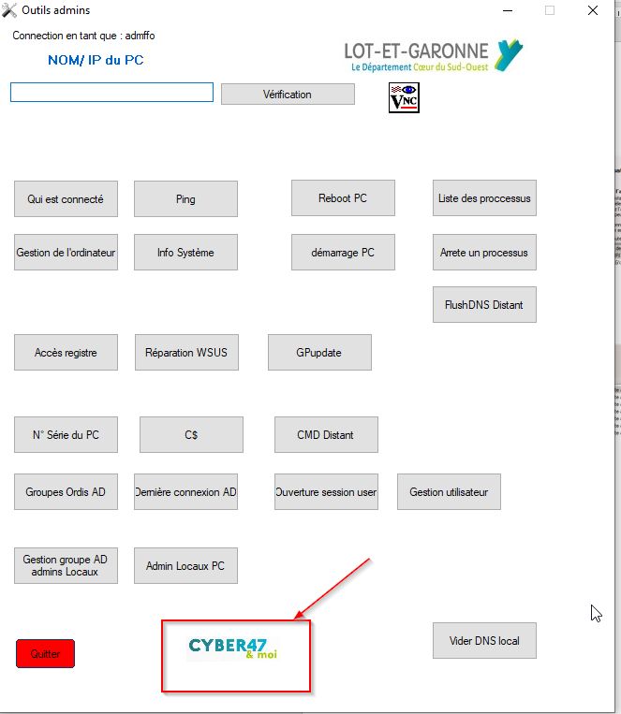

Cliquer sur le logo **Cyber47&moi**

## Procédures

Les procédures d’urgence des administrateurs et des Techniciens sont disponibles via le menu « Procédures »

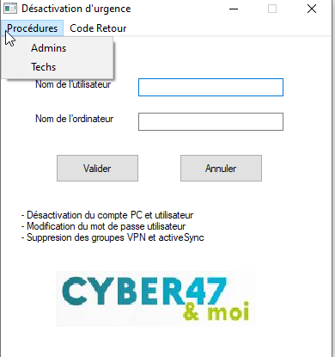

## Verrouillage PC et utilisateur

*Lorsqu’un utilisateur a déclenché l’alerte Cyber ou soupçonne une attaque Cyber, nous devons lui retirer des droits et désactiver les comptes Utilisateur et Ordinateur, en effectuant la «****Désactivation d’urgence****» avec la grille suivante* :

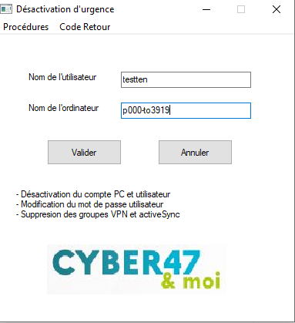

Après avoir saisi le nom de l’utilisateur et son nom d’ordinateur, le bouton « Valider » effectue toutes les tâches qui sont affichées :

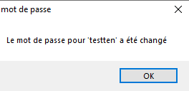

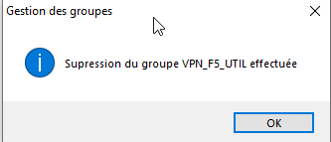

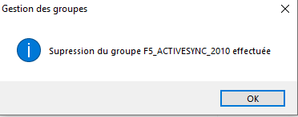

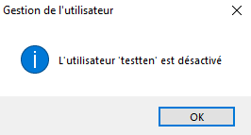

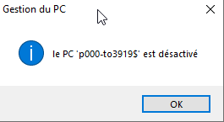

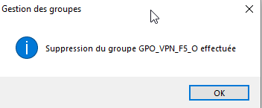

Puis, affichage d’une fenêtre donnant tous les groupes dont l’utilisateur est encore membre :

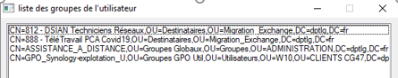

Un log retraçant toutes les opérations effectuées est créé sous :

« **K:\Reseau\0-Admin&Tech\Utilisateurs\Trace Cyber**».

## Génération du code pour réactiver les connexions réseaux

*Lorsqu’un utilisateur a déclenché l’alerte Cyber, toutes les cartes réseaux sont désactivées. Après avoir effectué tous les contrôles et actions nécessaires, nous devons réactiver les comptes Utilisateur et Ordinateur et remettre les droits retirés.*

*A l’exécution du programme « C:\Program Files\DSIAN\RetourCyber.exe » permettant de réactiver les cartes réseau, un code est demandé (suivre procédure ci-dessous pour l’obtenir)*.

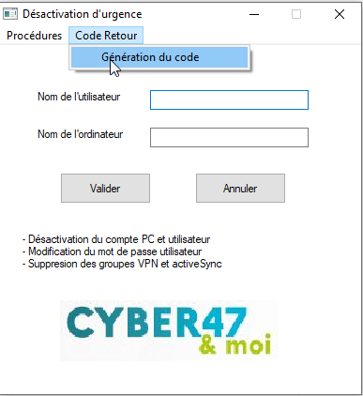

La tâche « Génération du code » du menu « Code Retour » génère le mot de passe pour réactiver les cartes réseau d’un PC utilisateur ayant déclenché l’alerte Cyber.

